**ЛАБОРАТОРНАЯ РАБОТА №7**

**СОЗДАНИЕ КЛАССОВ И РАБОТА С ОБЪЕКТАМИ**

Цель работы: получить основные понятия и навыки по созданию классов, описанию свойств и работы с объектами.

import java.util.*;  
  
class Rate {  
 private String name;  
 private Company company;  
 private Set<Subscriber> subscribers;  
  
 public Rate(String name, Company company) {  
 this.name = name;  
 this.company = company;  
 this.subscribers = new HashSet<>();  
 }  
  
 public String getName() {  
 return name;  
 }  
  
 public Company getCompany() {  
 return company;  
 }  
  
 public void setName(String name) {  
 this.name = name;  
 }  
  
 public void setCompany(Company company) {  
 this.company = company;  
 }  
  
 public Set<Subscriber> getSubscribers() {  
 return subscribers;  
 }  
  
 public void addSubscriber(Subscriber subscriber) {  
 subscribers.add(subscriber);  
 }  
  
 public void removeSubscriber(Subscriber subscriber) {  
 subscribers.remove(subscriber);  
 }  
  
 public int getAmountSubscribers() {  
 return subscribers.size();  
 }  
}  
  
class Company {  
 private String name;  
 private Set<Rate> rates;  
  
 public Company(String name) {  
 this.name = name;  
 this.rates = new HashSet<>();  
 }  
  
 public String getName() {  
 return name;  
 }  
  
 public void setName(String name) {  
 this.name = name;  
 }  
  
 public Set<Rate> getRates() {  
 return rates;  
 }  
  
 public void addRate(Rate rate) {  
 rates.add(rate);  
 }  
  
 public Subscriber searchSubscriber(String number) {  
 for (Rate rate : rates) {  
 for (Subscriber subscriber : rate.getSubscribers()) {  
 if (subscriber.getNumber().equals(number)) {  
 return subscriber;  
 }  
 }  
 }  
 return null;  
 }  
}  
  
class Subscriber {  
 private String data;  
 private String number;  
 private Rate rate;  
  
 private int balance;  
  
 public Subscriber(String data, String number, Rate rate) {  
 this.data = data;  
 this.number = number;  
 this.rate = rate;  
 this.balance = 0;  
 }  
  
 public String getData() {  
 return data;  
 }  
  
 public void setData(String data) {  
 this.data = data;  
 }  
  
 public String getNumber() {  
 return number;  
 }  
  
 public void setNumber(String number) {  
 this.number = number;  
 }  
  
 public Rate getRate() {  
 return rate;  
 }  
  
 public int getBalance() {  
 return balance;  
 }  
  
 public int TopUp(int summ) {  
 balance += summ;  
 return balance;  
 }  
}  
  
public class Main {  
 public static void main(String[] args) {  
 Company company1 = new Company("Life");  
 Company company2 = new Company("МТС");  
  
 Rate rate1 = new Rate("Линейный тариф", company1);  
 Rate rate2 = new Rate("Все за копейку", company2);  
  
 company1.addRate(rate1);  
 company2.addRate(rate2);  
  
 Subscriber subscriber1 = new Subscriber("Иванов Иван", "+375253456789", rate1);  
 Subscriber subscriber2 = new Subscriber("Петров Петр", "+375257654321", rate1);  
 Subscriber subscriber3 = new Subscriber("Сидоров Сидор", "+375335555555", rate2);  
  
 rate1.addSubscriber(subscriber1);  
 rate1.addSubscriber(subscriber2);  
 rate2.addSubscriber(subscriber3);  
  
 System.*out*.println("Абоненты компании 1:");  
 for (Rate rate : company1.getRates()) {  
 for (Subscriber subscriber : rate.getSubscribers()) {  
 System.*out*.println("ФИО: " + subscriber.getData() + ", Номер телефона: " + subscriber.getNumber() + ", Тариф: " + subscriber.getRate().getName());  
 }  
 }  
  
 subscriber1.TopUp(100);  
  
 System.*out*.println("Абоненты компании 1 после пополнения счета:");  
 for (Rate rate : company1.getRates()) {  
 for (Subscriber subscriber : rate.getSubscribers()) {  
 System.*out*.println("ФИО: " + subscriber.getData() + ", Номер телефона: " + subscriber.getNumber() + ", Тариф: " + subscriber.getRate().getName() + ", Баланс: " + subscriber.getBalance());  
 }  
 }  
  
 String number = "+375257654321";  
 Subscriber findSubscriber = company1.searchSubscriber(number);  
 if (findSubscriber != null) {  
 System.*out*.println("Найденный абонент:");  
 System.*out*.println("ФИО: " + findSubscriber.getData() + ", Тариф: " + findSubscriber.getRate().getName());  
 } else {  
 System.*out*.println("Абонент с номером " + findSubscriber + " не найден.");  
 }  
 }  
}

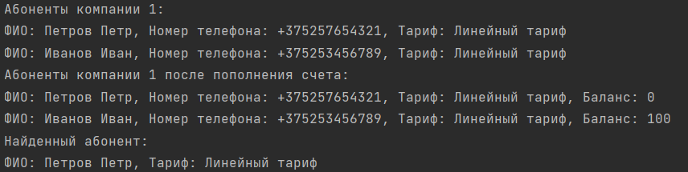

Рисунок 1 – Результат выполнения программы

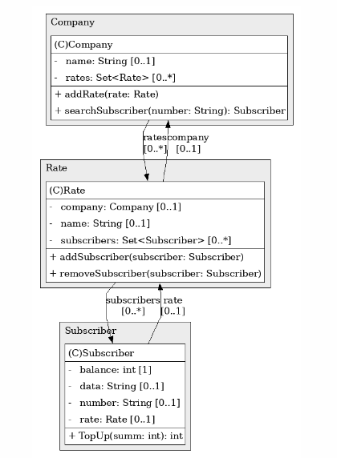

Рисунок 2 – Диаграмма классов